ЛЕНИНГРАДСКАЯ ОБЛАСТЬ
ЛУЖСКИЙ МУНИЦИПАЛЬНЫЙ РАЙОН
АДМИНИСТРАЦИЯ
СЕРЕБРЯНСКОГО СЕЛЬСКОГО ПОСЕЛЕНИЯ

ПОСТАНОВЛЕНИЕ

от 25 мая 2018 года № 71
«О внесении изменений в постановление
№111 от 08 июля 2013 года
Об утверждении схемы теплоснабжения
муниципального образования
Серебрянское сельское поселение»

В соответствии с Федеральным законом от 06.10.2003 г. № 131-ФЗ « Об общих принципах организации местного самоуправления в Российской Федерации», на основании Федерального закона от 27.07.2010 г. № 190-ФЗ «О теплоснабжении», Постановления Правительства Российской Федерации от 22.02.2012 г. №154 «О требованиях к схемам теплоснабжения, порядку и разработки и утверждения», постановляю:
- Внести изменения в схему теплоснабжения муниципального образования Серебрянского сельского поселения Лужского муниципального района Ленинградской области:
Изложить раздел 6 схемы теплоснабжения в новой редакции:
Строительство котельной п. Серебрянский (природный газ) - 4 МВт.
- Настоящее постановление подлежит официальному опубликованию на официальном сайте Серебрянского сельского поселения.
- Настоящее постановление вступает в силу со дня его подписания.
- Контроль за исполнением настоящего постановления оставляю за собой.
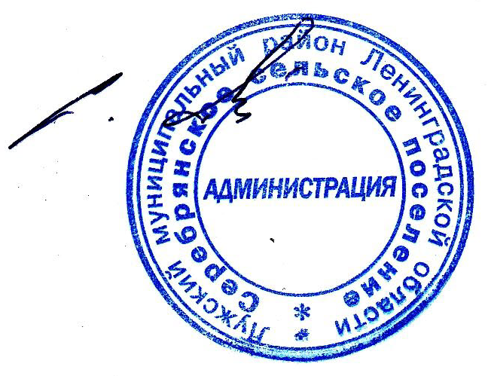

Глава администрации
С.А. Пальок
Серебрянского сельского поселения

